Для выбора методологии была составлена таблица выбора, на основе рекомендаций и области применения методологий:
Критерий | Каскадная | Итерационная | Инкрементная | Спиральная
Четкость требований | Да | Нет/частично | Да/частично | Нет
Изменения требований | Затруднены | Возможны | Возможны | Приветствуются
Риски | Низкие | Средние | Средние | Высокие
Размер проекта | Небольшой/средний | Средний | Средний/большой | Большой/очень большой
Сложность проекта | Низкая/средняя | Средняя | Средняя/высокая | Высокая
Вовлеченность клиента | Минимальная | Умеренная | Умеренная/активная | Активная
Потребность в быстром релизе | Нет | Да | Да | Нет
Ресурсы (сроки/бюджет) | Ограничены | Не ограничены | Частично ограничены | Не ограничены
Цветом в таблице выделены критерии, под которые попадают условия разработки выбранного проекта. Таким образом, из таблицы видно, что лучшим выбором методологии управления процессом разработки будет каскадная (Waterfall) модель.
Такой выбор был сделан по нескольким причинам:
1. К разрабатываемому приложению ранее уже был составлен набор функциональных и нефункциональных требований.
2. Заранее известны все сроки, к которым должен быть завершен очередной этап разработки.
3. Разработка не несет рисков.
4. Нет необходимости в срочном выпуске MVP.
На рисунке 1 представлен созданный удаленный git репозиторий на сервисе GitHub.
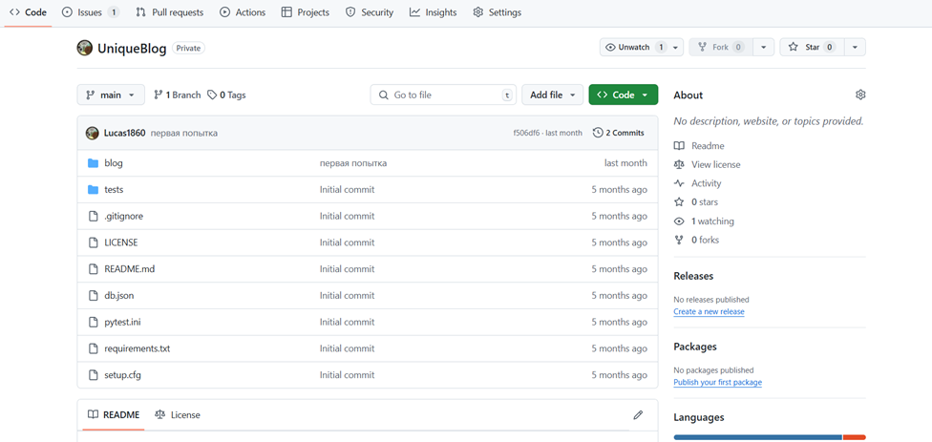
Рисунок 1 – Репозиторий на GiHub
Ниже перечислены выбранные инструменты разработки ПО:
- Язык программирования – Python
- Среда разработки – Visual Studio Code
- Платформа развертывания: PythonAnywhere (PaaS)
- Обработка изображений: Pillow
- Frontend Framework: Bootstrap
- Backend Framework: Django
- База данных: SQLite
- Система контроля версия – Git, GitHub
Для генерации документации разработчика для проекта на Python/Django был использован один из лучших вариантов — Sphinx вместе с autodoc.
После установки Sphinx инициализируем его (Рисунок 3), в результате чего в проект добавляется папка docs. В файле conf.py регулируем настройки документации (Рисунок 4).
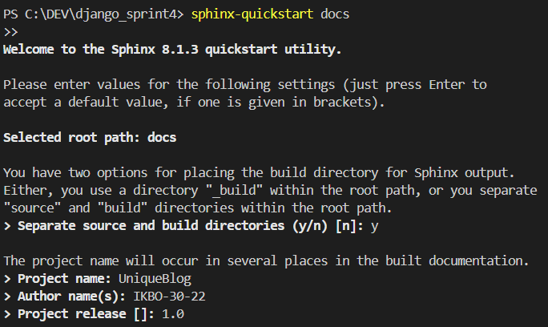
Рисунок 3 – Инициализация Sphinx
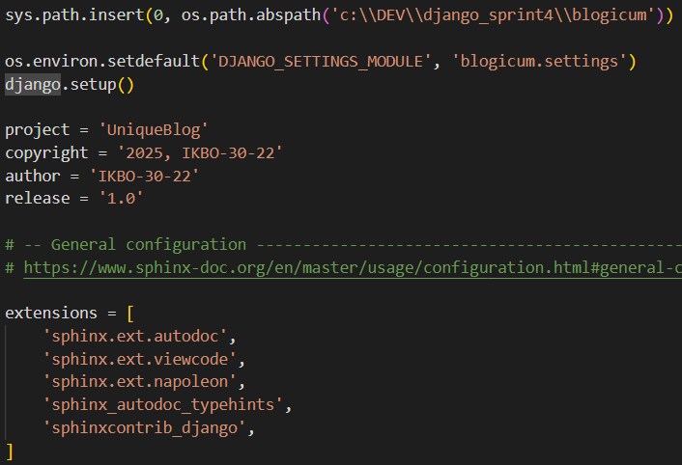
Рисунок 4 – Настройки документации
Командой make html из папки docs генерируем документацию. Сгенерированнная документация представлена на Рисунках 5-6.
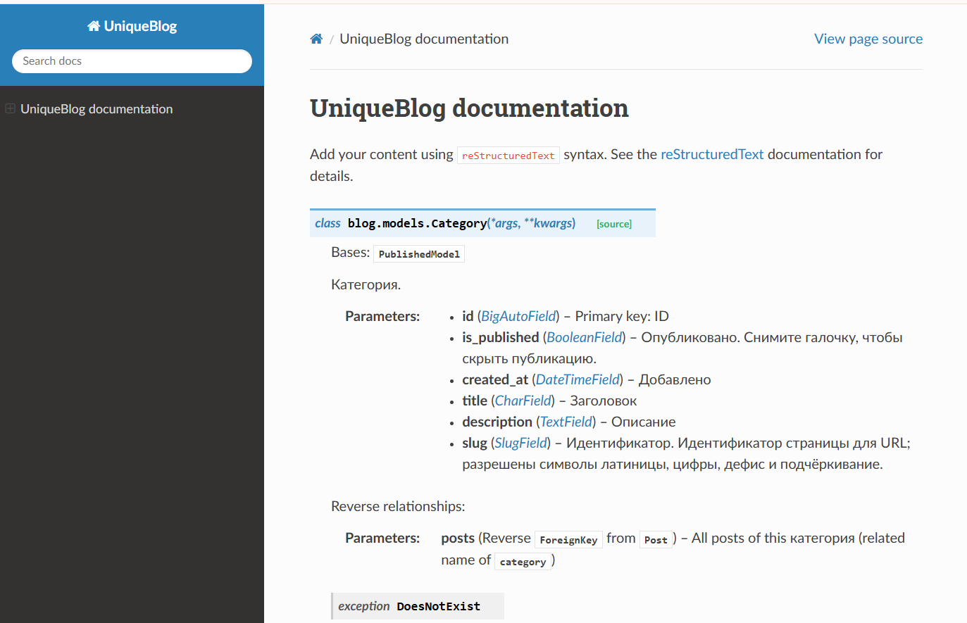
Рисунок 5 – Сгенерированная документация
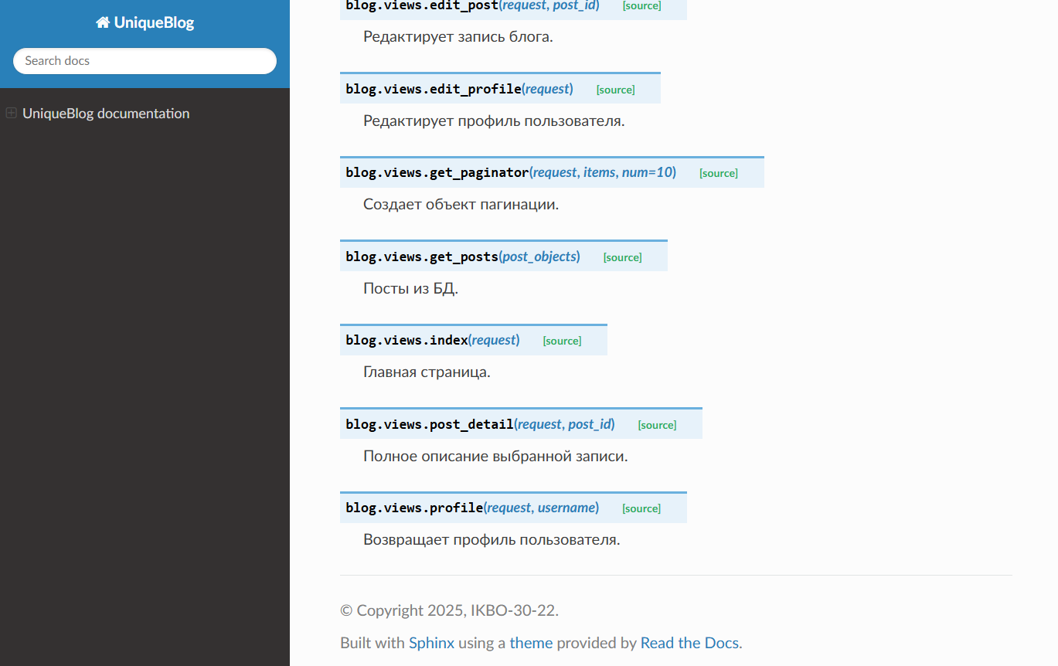
Рисунок 6 – Сгенерированная документация
Документация пользователя была создана с использованием инструмента Confluence. С документацией можно ознакомиться по ссылке: https://nikaozer.atlassian.net/wiki/external/ZGM3NzRhMzNmMmE4NDQxMmE0ODc1OTgzYjA4MDU1NmM
Документация пользователя нужна для быстрого начала работы с приложением. Благодаря пользовательской документации есть возможность использовать все функции приложения в полной мере. Также пользовательская документация помогает разработчикам также понять слабые места для устранения неудобств использования приложения.
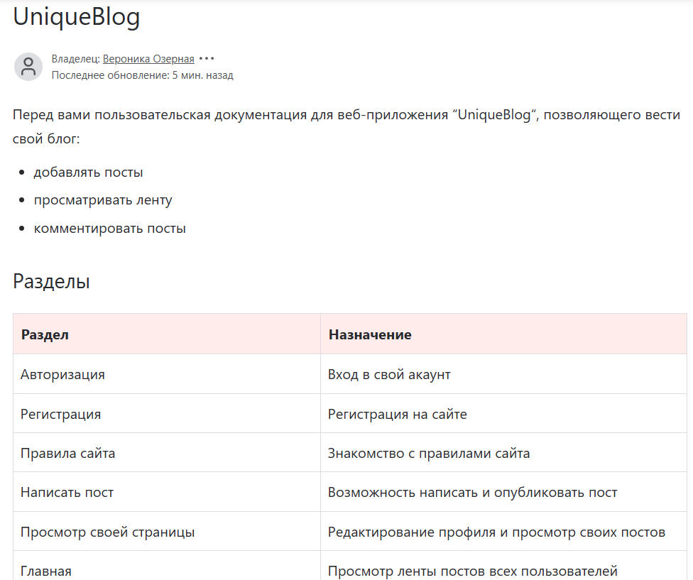
Рисунок 7 – Документация пользователя

